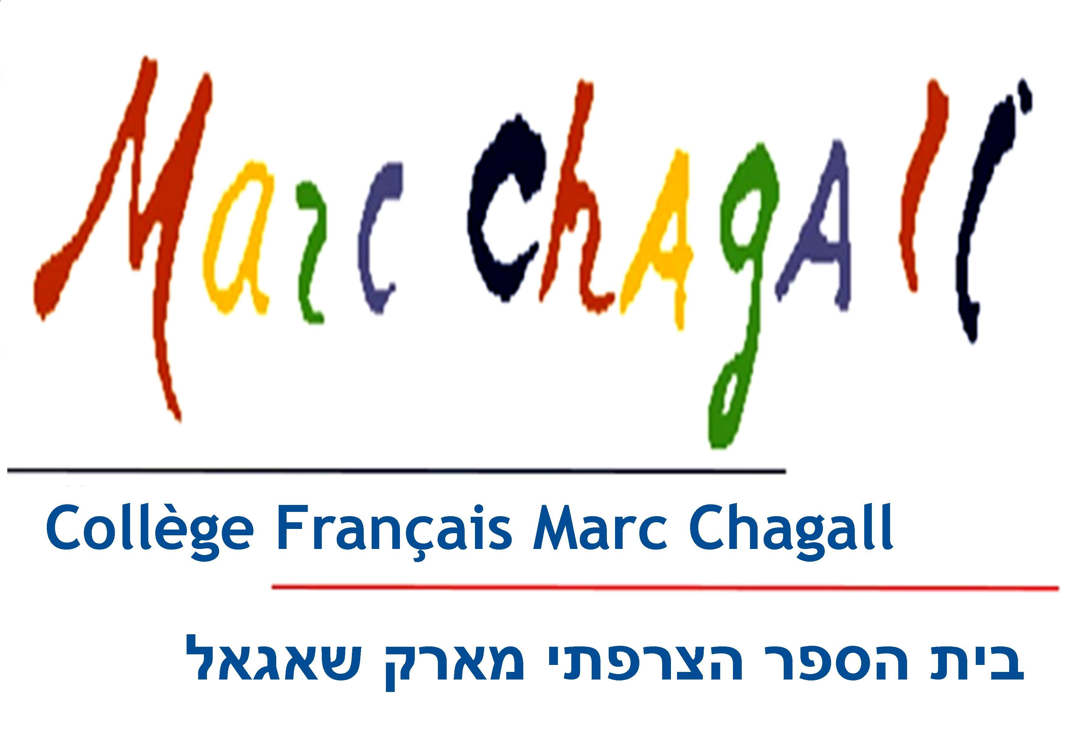
.

2022-2023
FICHE D'INSCRIPTION CANTINE
REGISTRATION LUNCH

NOM (NAME) ……………….……………………………
PRENOM (First name) …………………………………..
CLASSE : ……………………………..

Prix du repas (price) : 21 NIS par jour (per day)

Date :
Signature :

